|  |
| --- |
| GRUNNKURS  I  KOMMUNALT REGNSKAP |
| BS00469_BD06670_ |
| Kristiansand kommune  Regnskap, juni 2021 |

HVORFOR REGNSKAPSFØRING??

-kommuneloven

-interne krav

-eksterne krav

Interne krav:

-hva brukes pengene til

-hva slags type utgifter og inntekter har kommunen hatt

-når ble de brukt

-hvem fikk utbetalingen

-hvem har betalt sine krav til kommunen

Mer detaljert:

-hvilken sektor/enhet har brukt pengene

-hva slags type utg/inn har sektor/enhet hatt

Eksterne krav:

-Kommuneloven

-Budsjett- og regnskapsforskriften

-krav om ekstern rapportering (f.eks til SSB)

REGISTRERE, MÅLING, KOMMUNIKASJON

HVA ER ET REGNSKAP OG HVA ER ET BUDSJETT?

-Regnskap er virkeligheten; ”slik ble det i år”

-Budsjett er det planlagte, slik vi på forhånd ønsker det skal gå

(planlagte aktiviteter)

# GRUNNLEGGENDE FORUTSETNINGER

# FOR KOMMUNALE REGNSKAPER

-Kommunekassen som en enhet

(Kommunen+Kristiansand havn KF)

(kommunen som en enhet, inkl kommunale foretak)

-Fortsatt drift

(en kommune kan ikke gå konkurs, men kan bli satt under administrasjon)

-Regnskapsperioden omfatter ett år (kalenderåret)

-Løpende kroner

I tillegg:

-Reelt, fullstendig og oversiktelig

-Offentlig

-Tilstrekkelig (informasjon)

-Nøyaktig

-Ensartethet (lik rapportering fra alle kommuner i Norge)

## DE 4 HOVEDPRINSIPPENE

1. HISTORISK KOST

Eksempel: En skole er bokført med det den kostet

å bygge, på byggetidspunktet.

1. FORSIKTIGHETSPRINSIPPET

-utgifter føres med høyeste verdi dersom tvil

-Usikre inntekter inntektsføres ikke

1. BRUTTOPRINSIPPET

-Utgifter skal føres på utgiftsarter

-Inntekter skal føres på inntektsarter

1. ANORDNINGSPRINSIPPET

Alle kjente utgifter og inntekter skal tas med i det regnskapsåret det gjelder, enten de er betalt eller ikke når regnskapet avsluttes.

REGNSKAPET OMFATTER:

-driftsregnskap (første siffer art 1)

-investeringsregnskap (første siffer art 0)

-balanseregnskap (første siffer i konto 2)

Driftsregnskap:

Løpende utgifter/inntekter. (den daglige driften). Utgifter skal finansieres av årets (eller tidligere års) inntekter.

*Kommunene kan ikke låne i banken til ordinær drift!*

Investeringsregnskap:

Store investeringer som

-ny skole

-nytt sykehjem

-renovering/påbygg av gamle bygg

-enkeltstående innkjøp av inventar og utstyr på kr 100.000 eller mer.

*Investeringene finansieres ved:*

*-tilskudd/gaver*

*-lån*

*-bruk av fond (egenkapital)*

*-overføringer fra driftsregnskapet*

Balanseregnskap:

Oversikt over kommunens eiendeler, gjeld og egenkapital.

#### -Eiendeler er faste eiendommer, inventar, utstyr, utlån, aksjer bankinnskudd, fordringer.

##### -Gjeld er langsiktig gjeld (lån), kortsiktig gjeld.

*-Egenkapital er fond, tidligere års overskudd.*

RESULTATBEGREPER:

-brutto driftsresultat

-netto driftsresultat

-regnskapsmessig mer/mindreforbruk (underskudd/overskudd)

Det kommunale regnskapet settes opp slik:

Driftsinntekter

– Driftsutgifter (inkl avskrivninger)

= Brutto driftsresultat

+ Finansinntekter (renteinntekter/aksjeutbytte mv.)

- Finansutgifter (renteutgifter, avdrag på lån mv.)

+Korrigert for avskrivninger

. .

=Netto driftsresultat

Interne finansieringstransaksjoner:

-Bruk av fond, bruk av tidl. års overskudd

-Avsetninger (avsatt fond, dekket tidl. års underskudd)

. .

=Regnskapsmessig mer/mindreforbruk (underskudd/overskudd)

FORSKJELL MELLOM KOMMUNALT REGNSKAP,

PRIVAT REGNSKAP OG REGNSKAP FOR STATEN

Kommunene er:

-regulert ved lov og forskrifter (om hva vi skal produsere)

-finansielt lite avhengig av kunden

-serviceprodusenter (produserer for det meste tjenester og ikke varer)

-fravær av overskuddsmålsetting

-politisk styrt

|  |  |  |
| --- | --- | --- |
| Kommunalt regnskap | Privat | Staten |
| Finansielt orientert system | Resultat orientert system | Kontantprinsippet |
| Anordningsprinsippet | Sammenstillingsprinsippet (inntekter og kostnader) | Kontantprinsippet |
| Et eget investerings-regnskap | Investeringer i balansen |  |
| Utgifter | Kostnader |  |
| Avdrag føres i driftsregnskapet | Avdrag føres i balansen |  |
| Avskrivninger ingen effekt i driftsregn | Avskrivninger gir resultateffekt |  |
| Ikke varelager | Varelager |  |
| Kan ikke gå konkurs | Kan gå konkurs | Kan ikke gå konkurs |
|  |  |  |
|  |  |  |
|  |  |  |

ØKONOMIMODELLEN

-Skal ivareta både interne behov og eksterne behov.

-Intern kontoplan og ekstern kontoplan.

-Eksternt: Art og funksjon (tjeneste)

-Internt: Ansvar, art, tjeneste, (og evt. prosjekt)

ØKONOMIMODELLEN I KRISTIANSAND KOMMUNE

|  |  |  |  |  |
| --- | --- | --- | --- | --- |
| 1 | 2 | 3 | 4 | 5 |
| Art/konto | Ansvar | Tjeneste | Prosjekt | Objekt |

|  |  |  |  |
| --- | --- | --- | --- |
|  | Driftsregnskapet: | Investeringsregnskapet: | Balanseregnskapet: |
|  | første siffer art 1 | første siffer art 0 | første siffer i konto 2 |
| Obliga-torisk: | Art, ansvar, tjeneste | Art, ansvar, tjeneste, prosjekt | Balansekonto |
| Lovlig/ mulig: | Art, ansvar, tjeneste, prosjekt, objekt | Art, ansvar, tjeneste, prosjekt, objekt | Konto og prosjekt  Konto og ansvar  Konto, ansvar og tjeneste |

ART

Innsatsfaktorer/ressursinnsatsen

Typer av utgifter, inntekter:

Lønn, vedlikehold, materiell, tjenester, refusjoner, sykepenger osv

1. siffer = 1 = driftsregnskap

1. siffer = 0 = investeringsregnskap

Art består av 6 siffer (laveste nivå). Posteringsnivå.

Artsgrupper på 2 og 4 siffer er rapporteringsnivå.

Art 101000 Lønn fast ansatte

Artsgruppe 1010 Lønn fast ansatte

Artsgruppe 10 Lønn og sosiale utgifter

ARTSKONTOPLANEN KRISTIANSAND

|  |  |  |
| --- | --- | --- |
| Driftsregnskapet | | |
| Gruppe | 10 | Lønn og sosiale utgifter |
|  | 11 | Forbruksvarer og tjenester |
|  | 12 | Anskaffelse, vedlikehold og utvikling av driftsmidler |
|  | 13 | Kjøp av tjenester som erstatter kommunal egenproduksjon |
|  | 14 | Overføringer |
|  | 15 | Finansutgifter (finanstransaksjoner) |
|  |  |  |
| Gruppe | 16 | Salgs- og leieinntekter |
|  | 17 | Refusjoner |
|  | 18 | Overføringer |
|  | 19 | Finansieringsinntekter (finansieringstransaksjoner) |
|  |  |  |
|  |  |  |
|  |  |  |
| Investeringsregnskapet | | |
| Gruppe | 00 | Lønn vedlikehold/nybygg, nyanlegg |
|  | 01 | Forbruksvarer og tjenester |
|  | 02 | Inventar, utstyr, vedlikehold/nybygg |
|  | 05 | Finansieringsutgifter (finanstransaksjoner) |
|  |  |  |
| Gruppe | 06 | Salgsinntekter |
|  | 07 | Refusjoner |
|  | 08 | Overføringer |
|  | 09 | Finansieringsinntekter (finanstransaksjoner) |
|  |  |  |

Gruppe 10 lønn og sosiale utgifter

Gruppe 116 lønnsoppgave pliktige ytelser (kjøregodtgjørelse, diett, kost osv)

Alle posteringer på gruppene 10 og 116 skal komme fra lønnssystemet.

Ingen leverandørfakturaer i gruppe 10 og 116

# Lønnsregnskapet skal avstemmes 31.12 med hovedbok

Gruppe 164 og 165 avgiftspliktige inntekter: Alltid momskode for avgiftspliktig salg (momskode 107 eller 207)ANSVAR

Kommunens administrative organisering

Ansvar sier noe om hvilken enhet det gjelder

6 siffer

1. siffer = kommunalområde

Første siffer i ansvar:

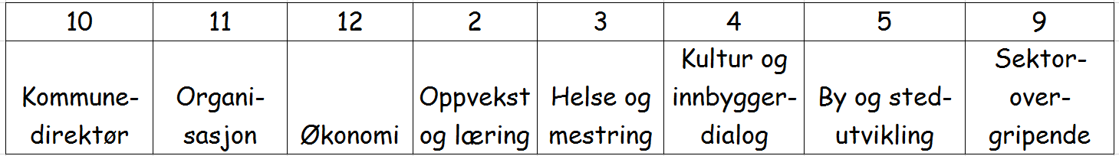

TJENESTE

Hva er produsert?

Hvilke tjenester har kommunen gitt til byens innbyggere?

Uavhengig av organisering og geografi.

Består av 5 sifre.

3 første identisk med KOSTRAs funksjon

Rapportering til SSB skjer på bakgrunn av tjeneste.

|  |  |
| --- | --- |
| Kostra funksjon | Beskrivelse/navn |
| 10 | POLITISK STYRING OG KONTROLLORGANER |
| 12 | ADMINISTRASJON |
| 13 | ADMINISTRASJONSLOKALER |
| 17 | PREMIEAVVIK/PENSJON |
| 18 | DIVERSE FELLESUTGIFTER |
| 20 | FØRSKOLE OG GRUNNSKOLE |
| 21 | ANDRE SKOLETILBUD |
| 22 | FØRSKOLELOKALER OG SKYSS |
| 23 | AKTIVISERING OG FOREBYGGENDE TILTAK |
| 24 | HELSE OG SOSIALTJENESTER |
| 25 | BARNEVERNTILTAK, PLEIE OG OMSORG |
| 26 | BOTILBUD |
| 27 | ARBEID OG SYSSELSETTING |
| 28 | ØKONOMISK HJELP OG ANDRE TJENESTER |
| 29 | INTERKOMMUNALE SAMARBEID |
| 30 | PLANLEGGING OG REGULERING |
| 31 | BOLIGBYGGING |
| 32 | NÆRINGSVIRKSOMHET |
| 33 | SAMFERDSEL, VEIER |
| 34 | VANN |
| 35 | AVLØP OG DISTRIBUSJON |
| 36 | NATURFORVALTNING OG KULTURMINNEVERN |
| 37 | BIBLIOTEK, MUSEER OG KUNST |
| 38 | IDRETT, MUSIKK, KULTUR |
| 39 | KIRKE OG KIRKEGÅRDSTJENESTE |
| 75 | KULTURMINNEVERN |
| 80 | SKATT |
| 84 | STATLIG TILSKUDD |
| 85 | TILSKUDD FLYKTNINGER |
| 86 | MOTPOST AVSKRIVNINGER |
| 87 | RENTER/UTBYTTE OG LÅN |
| 88 | INTERNE FINANSIERINGSTRANSAKSJONER |
| 89 | ÅRETS REGNSKAPSMESSIGE MERFORBRUK/MINDREFORBRUK |

PROSJEKT

Såkalte tidsavgrensede aktiviteter.

Obligatorisk å bruke prosjekt i investeringsregnskapet

*-nybygg*

*-redegjøre for et tilskudd*

*-måle en tidsbegrenset aktivitet*

Består av 7 siffer. Fritt bygd opp

Driftsprosjekter

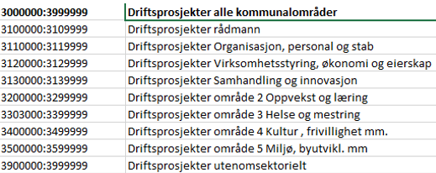

Investeringsprosjekter

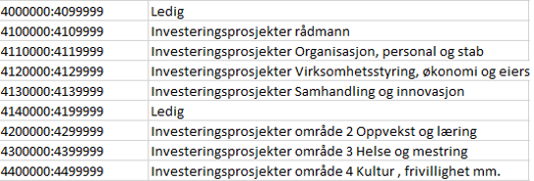

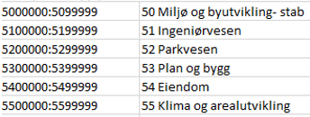

Serie 7 Kommunens bygninger (Kristiansand eiendom)

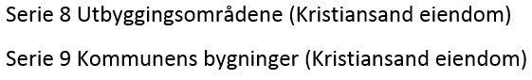

OBJEKT

Tilleggsbegrep, brukes til spesifisering.

Kombinasjon art og objekt

EKSEMPLER:

Art for tilskudd 147000 + objekt (hvem har fått tilskudd)

BALANSEN

Viser oversikt over kommunens eiendeler, gjeld og egenkapital.

8 siffer. Begynner med et 2-tall.

Første 2 siffer:

1. = Omløpsmidler
2. = Anleggsmidler
3. = Kortsiktig gjeld
4. = Langsiktig gjeld
5. = Egenkapital (bl.a. fond)

29 = Memoriakonti (huske på)

2 og 3. siffer = kapittel

4 og 5. siffer = sektor (SSB’s sektorinndeling)

6.-8. siffer = tilfeldig nummerering

Eksempel:

bankkonto = 2.1020.xxx

langsiktig gjeld= 2.4519.xxx

STYRINGSSYSTEMER I KOMMUNEN (økonomisiden)

Budsjettet: er Kommunaldirektørens og politikernes redskap

Årsbudsjett og handlingsprogram (4 år frem)

Budsjettet vedtas i Kristiansand av politikerne på tjenestenivå.

Budsjettet endres fortløpende underveis.

Rapportering i løpet av året (til politikerne):

-Tertialrapportering (1. og 2. tertial, dvs: etter periode 4 og etter periode 8)

-Årsrapport (dvs: periode 13)

-Vedtas av bystyret

EKSTERN RAPPORTERING TIL SSB/KOSTRA

FUNKSJON

ART

OBJEKT

PROSJEKT

TJENESTE

ANSVAR

ART

INTERN RAPPORTERING

TJENESTE

ART

ANSVAR

# Politisk og administrativ organisering

# 

Helse- og mestringstyret

By og stedutviklings-styret

Kultur- styret

Kommunale foretak (KF)

Kommunedirektøren

# 

Alle kommunalområder rapporterer til Kommunedirektøren.

Kommunedirektøren rapporterer videre til politisk behandling.

Kommunale foretak rapporterer direkte til Bystyret.

Kommunedirektøren har ingen instruksjonsmyndighet overfor kommunale foretak.

# INNKJØP, BESTILLER OG GODKJENNER/ANVISER

Alle varer og tjenester skal bestilles gjennom kommunens innkjøpssystem (ehandel).

Alle bestillinger av varer og tjenester skal være bestilt og godkjent (anvist) av 2 forskjellige personer.

-Bestiller: den som har bestilt varen eller tjenesten

-Godkjenner: normalt den som har budsjettansvar (normalt enhetsleder).

Når godkjenner har godkjent innkjøpet går det melding til leverandør (f.eks epost). Hvis en leverandør som kommunen ikke har avtale med og heller ikke har elektronisk kommunikasjon med, så må det tas ut en rekvisisjon fra ehandel og sendes/leveres til leverandør. Leverandør må sende faktura i EHF-formatet (elektronisk handelsformat).

Det er ikke anledning for ansatte til å legge ut for et kjøp med egne midler og så levere kvittering og få kjøpet refundert. Alle innkjøp skal gå via ehandel og betales av kommunen vha faktura.

Register over de som har fullmakter (kontere, attestere og anvise) ligger i fakturabehandlingsmodulen. En fullmakt gjelder til enhetsleder (eller direktør) trekker den tilbake.

Alle fullmakter skal gå veien om tilgangsportalen før de registreres i Visma.

STATLIG RAPPORTERING

Kostra:

Kommune Stat Rapportering

Regnskapstall og fysiske data.

-Regnskapstall rapporteres på art og funksjon (tjeneste)

-Fysiske data: f.eks:

antall barn i barnehage, m2 barnehage/uteområde, antall eldre på sykehjem, antall enerom, antall skoleelever, antall meter avløpsrør, antall sosialklienter, osv

###### Kan finne ut hvor mye et barnehagebarn koster pr år i en kommune sammenlignet med en annen kommune. Hvor mye grunnskoleelev koster i en kommune sammenlignet med en annen kommune.

###### 

###### PLIKTIG RAPPORTERING TIL SSB:

-Kvartalsrapportering: regnskapstall (Kostra)

-Årsrapportering:

\*Regnskapstall (Kostra)

\*Fysiske data

# Hvordan er kommunen finansiert?

|  |  |  |
| --- | --- | --- |
| INNTEKTER 2020 | Millioner | Prosent |
| Brukerbetalinger, salgs og leieinntekter | 1 082 | 12 % |
| Refusjoner fra staten | 963 | 11 % |
| Statlige tilskudd | 3 506 | 39 % |
| Skatt på inntekt og formue | 3 040 | 34 % |
| Eiendomsskatt | 286 | 3 % |
| Andre refusjoner | 169 | 1% |
| Sum inntekter | 9 046 |  |
|  |  |  |
| UTGIFTER 2020 |  |  |
| Lønn og sosiale utgifter | 5 663 | 63 % |
| Kjøp av varer og tjenester | 2 129 | 24 % |
| Overføringer/tilskudd | 631 | 7 % |
| Finansutgifter | 609 | 6% |
| Sum utgifter | 9032 |  |

Sykepenger (overført fra NAV): ca 318 millioner

Renteinntekter (bankinnskudd): ca 56 millioner

Renteutgifter ca 195 millioner

Avdragsutgifter ca 417 millioner

Kommunens driftsbudsjett i 2020: 9032 millioner

Kommunens egne investeringer i 2020: 1533 millioner

Kommunens bokførte anleggsmidler pr 31.12.2020: 14 milliarder

Brutto lånegjeld pr 31.12.2020: 10 milliarder

ØKONOMISYSTEMET I KRISTIANSAND KOMMUNE

Regnskap/hovedbok er «hjertet» i økonomisystemet. Det er mange fagsystemer som sender regnskapsdata til regnskapet. Og det er flere fagsystemer som mottar data fra regnskapet.

SAMMENHENG MELLOM FAKTURERING OG REGNSKAP

Regnskap/

hovedbok

Faktura produseres:

Fakturering Regnskap

-Kredit inntektskontostreng

-Debet debitorkonto 2.1375.xxx /reskontro

-Debet reskontro

Faktura betales (via bank/ocr):

Fakturering Regnskap

-Debet bank

2.1020.xxx

-Kredit debitorkonto/

reskontro 2.1375.xxx

(fakturaen utlignes)

-Kredit reskontroen

(fakturaen utlignes)

Mottaker av fakturaen er en enhet i kommunen.

Internfaktura.

Faktura produseres:

Fakturering Regnskap

-Kredit innt.konto

-Debet debitor-

konto/reskontro

2.1375.xxx

-Debet reskontro

Fakturabehandling Regnskap

Fakturaen skannes

-Debet utgiftskonto

-Kredit leverandørgjeld 2.3570.003

Fakturaen utlignes i oppdateringen:

Regnskap

-Debet leverandørgjeld 2.3570.003

(leverandørgjeld utlignes)

-Kredit kundefordring/reskontro 2.1375.xxx

(kundefakturaen utlignes)

FORSKRIFTER

KOMMUNALE

|  |  |  |
| --- | --- | --- |
| 1 | Kristiansand kommune | Kommunale budsjett- og regnskapsforskrifter |
| 25 | Agder revisjonsdistrikt IKS | Interkommunale selskaper |
| 26 | Kristiansand Havn IKS | Interkommunale selskaper |
| 27 | Kristiansand Havn KF | Kommunale foretak |
| 28 | Knutepunkt Sørlandet | Kommunale budsjett- og regnskapsforskrifter |
| 29 | Kristiansandsregionen brann og redning (KBR) | Interkommunale selskaper |

STIFTELSER / LEGATER

|  |  |  |
| --- | --- | --- |
| 30 | Kristiansand boligstiftelse | Regnskapsloven |
| 31 | Kristiansand utleiestiftelse | Regnskapsloven |
| 32 | Stiftelsen Kongens senter/Eldres hjem | Regnskapsloven |
| 34 | Diverse legater | Regnskapsloven |
| 35 | Samlelegat for humanitær innsats | Regnskapsloven |
| 38 | Stiftelsen Gimle gård | Regnskapsloven |

ANDRE

|  |  |  |
| --- | --- | --- |
| 40 | Kirkelig fellesråd Kristiansand | Kirkelige budsjett- og regnskapsforskrifter |
| 41 | Kristiansand kommunale pensjonskasse | Forskrift om årsregnskap for pensjonskasser av 27.02.2001 (regnskapsloven) |

AKSJESELSKAPER

|  |  |  |
| --- | --- | --- |
| 61 | Avfall Sør Næring as | Regnskapsloven |
| 62 | Avfall Sør Eiendom as | Regnskapsloven |
| 68 | MS Maarten as | Regnskapsloven |
| 70 | Bredalsholmen Eiendom as | Regnskapsloven |
| 75 | Avfall Sør as | Regnskapsloven |
| 77 | Avfall Sør as | Regnskapsloven |

MENIGHETENE

|  |  |  |
| --- | --- | --- |
| 81 | Flekkerøy menighet | Kirkelige budsjett- og regnskapsforskrifter |
| 82 | Voie menighet | Kirkelige budsjett- og regnskapsforskrifter |
| 83 | Vågsbygd menighet | Kirkelige budsjett- og regnskapsforskrifter |
| 84 | Grim menighet | Kirkelige budsjett- og regnskapsforskrifter |
| 85 | Torridal menighet | Kirkelige budsjett- og regnskapsforskrifter |
| 86 | Oddernes menighet | Kirkelige budsjett- og regnskapsforskrifter |
| 87 | Lund menighet | Kirkelige budsjett- og regnskapsforskrifter |
| 88 | Randesund menighet | Kirkelige budsjett- og regnskapsforskrifter |
| 89 | Tveit menighet | Kirkelige budsjett- og regnskapsforskrifter |
| 90 | Domkirken menighet | Kirkelige budsjett- og regnskapsforskrifter |
| 91 | Hånes menighet | Kirkelige budsjett- og regnskapsforskrifter |
| 93 | Hellemyr menighet | Kirkelige budsjett- og regnskapsforskrifter |
| 94 | Søgne menighet | Kirkelige budsjett- og regnskapsforskrifter |
| 95 | Greipstad menighet | Kirkelige budsjett- og regnskapsforskrifter |
| 96 | Finsland menighet | Kirkelige budsjett- og regnskapsforskrifter |

MOMS

Heter egentlig: Merverdiavgift, men kalles bare for moms.

Innført i Norge i 1969 (erstattet omsetningsavgiften).

Staten får inn anslagsvis 135 milliarder kroner innbetalt i moms hvert år.

Staten gjør svært lite arbeid for å få inn disse pengene!

Moms er en avgift på innenlands omsetning av varer og tjenester, samt på import av varer og tjenester fra utlandet.

Minstegrense for omsetning før avgiftsplikten inntreffer.

Det er ”merverdien” i hvert ledd som det må betales merverdiavgift av.

Hvem er det egentlig som tilslutt blir belastet for momsen??

IMPORTMOMS

Etter gjeldende momsregelverk må alle (private og offentlige) betale moms ved import av varer der sum varer pluss frakt overstiger kr 350. Nytt fra 01.01.2017 er at vi må ta dette med på momsoppgaven. Det betyr at vi bruker momskoder for å få dette riktig.

Normalt får enheten enten momskomp eller fradrag for inngående moms, så da blir det ingen utgift for kommunen. Det er bare i de tilfeller der vi ikke får momskomp eller fradrag for inngående mva at importmomsen blir en utgift (eks. småbåthavn).

Momskode bl.a. 141/241

Selv om importmomsen som regel ikke er en utgift for kommunen, så må vi likevel gjøre jobben med å momskode innkjøpet!  
  
Det kommunen har importert av varer kommer hver måned på tolldeklarasjonsoppgavene fra Tolldirektoratet. Hentes på altinn.

MOMS PÅ KJØP AV TJENESTER FRA UTLANDET  
  
Det skal betales moms på kjøp av tjenester fra utlandet. Tjenesten må være det en kaller «fjernlevert» fra utlandet. Altså produsert i utlandet og så sendt/levert til Norge (post, epost, internett mv). Det er kjøper som har momsplikten. Som med importmoms på varer, så har vi normalt momskomp eller fradragsrett på tjenestemomsen.

Eksempler: Arkitekt, konsulenter, reklametjenester, tilgang til databaser, lisenser, programvare lastet ned fra internett osv.

All moms i forbindelse med utlandet skal kodes med riktig momskode. Oppgjør med staten skjer dermed via den vanlige momsoppgaven annen hver måned.

De viktigste momskodene i forbindelse med utenlands moms:

Paragraf 11,1:

141 INNFØRSEL VARER, FANGE FAKTURAEN,P.11,1

142 INNFØRSEL AV VARER,25% MVA,FRADRAG P11,1

143 INNFØRSEL VARER,25% MVA,U.FRADRAG,P.11,1

170 TJENESTEKJ UTLAND,25% MVA FRADRAG P.11,1

171 TJENESTEKJ UTLAND,25%MVA U.FRADRAG P11,1

Paragraf 11,2:

241 INNFØRSEL VARER, FANGE FAKTURAEN,MOMSKOMP

242 INNFØRSEL AV VARER,25% MVA,FRADRAG P11,2

243 INNFØRSEL VARER,25% MVA,U.FRADRAG,P.11,2

244 INNFØRSEL VARER 25% MVA, MOMSKOMP, P11,2

270 TJENESTEKJ UTLAND,25% MVA FRADRAG P.11,2

271 TJENESTEKJ UTLAND,25%MVA U.FRADRAG P11,2

272 TJENESTEKJ UTLAND,25% MVA KOMP P.11,2

Ordinær moms

Butikk

Forbruker

Produsent

|  |  |  |  |  |
| --- | --- | --- | --- | --- |
| Selger for  kr 100 + mva 25 |  | Kjøper inn for 100 + mva 25 |  | Forbruker betaler  kr 150+mva 37,50 = 187,50  Ingen fradragsrett |
| Betater inn kr 25 i utg. avgift |  | Selger for kr 150+ mva 37,50  Betaler inn kr 37,50 - 25 = 12,50 |  |

Eksempel:

Ikke moms på salg av aviser og bøker, men ukeblader.

Kinobilletter er momsbelagt (lav sats, for tiden 12%)

Eliteseriekamper i fotball (lav sats, for tiden 12%)

Dyreparkbilletter (lav sats, for tiden 12%)

Teater og konsertbilletter er avgiftsfritt (bl.a. Kilden)

Parkeringsavgift er momsbelagt (høy sats, for tiden 25%)

Persontransport er momsbelagt (lav sats, for tiden 12%)

Alle tjenester er momspliktige, unntatt:

-undervisningstjenester

-helse- og sosialtjenester

-kulturtjenester (delvis).

MOMS I KRISTIANSAND KOMMUNE

Tegningen under viser forskjellen mellom paragraf 11,1-virksomheter og paragraf 11,2-virksomheter.

Fakturering fra p.11,1 til p.11,2 (og motsatt vei) utløser moms hvis det gjelder omsetning i momsmessig forstand.

# PARAGRAF 11,1

Ordinær moms

VAR (vann/avløp/renovasjon)

FEIER

KOMMUNENS SKOGER

KAFEER (ÅPNE)

TOLKETJENESTEN

PARKVESENETS GARTNERI

+noen flere enheter

# PARAGRAF 11,2

Momskompensasjon

Alle enheter som ikke tilhører p. 11,1

**Hva er forskjellen på paragraf 11,1 og 11,2?**

P. 11,1: Mer enn 20% av omsetningen er ”til andre”

P. 11,2: Mindre enn 20% av omsetningen er ”til andre”

”Andre”:

For p. 11,1 gjelder det omsetning til alle andre enn p. 11,1 i Kommunen

For p. 11,2 gjelder det omsetning til alle andre enn p. 11,2 i Kommunen

P.11,1 har samme rettigheter og plikter som enhver annen næringsdrivende. De følger de samme lover og forskrifter. Fullt fradrag for inngående mva.

P. 11,2 ”tilgodeser hovedsakelig egne behov”.

”Egne behov” gjelder innen hele bykassa minus p. 11,1.

Ingen fradragsrett for inngående mva for dette.

Men ved avgiftspliktig omsetning ”til andre”, så skal det beregnes utg. mva. Har i disse tilfellene rett til fradrag for inng. mva for direkte utgifter i forbindelse med omsetningen.

JA, alltid

**P. 11,2** JA, hvis avg.pl. oms

JA, hvis avg.pl.oms

NEI, aldri

JA, alltid

# **P. 11,1**

PARAGRAF 11,1 (avgiftspliktige virksomheter) = Momssett 10

PARAGRAF 11,2 (ikke avgiftspliktige virksomheter,

men som likevel driver litt avgiftspliktig virksomhet) = Momssett 20

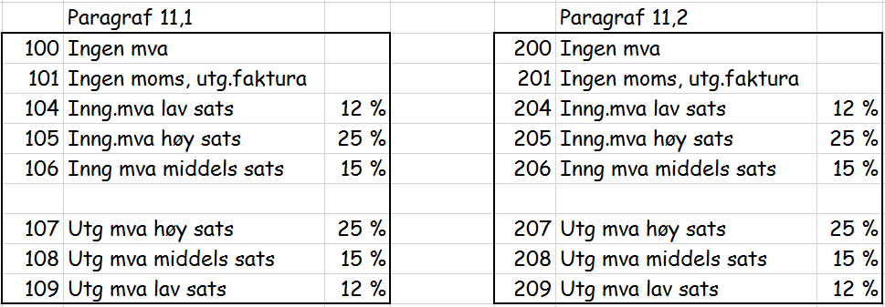

|  |  |  |  |  |  |  |  |  |
| --- | --- | --- | --- | --- | --- | --- | --- | --- |
|  |  |  |  |  |  |  |  |  |
|  |  |  |  |  |  |  |  |  |
|  |  |  |  |  |  |  |  |  |
|  |  |  |  |  |  |  |  |  |

MOMSKOMPENSASJON

Hva er momskompensasjon:

Spesialordning for kommuner og fylkeskommuner (og noen private/ideelle organisasjoner). Kirkelig fellesråd og alle statsmenighetene er inkl.

Startet i 1995 i begrenset omfang. Kompensasjon av betalt moms på visse tjenester.

Utvidet i 2004 til kompensasjon av all betalt moms (nesten all).

Hvorfor:

Konkurransevridning mellom private og offentlige aktører pga ulik fradragsrett på moms.

(Store deler av kommunal virksomhet har ikke fradragsrett for moms.)

Staten trekker inn igjen i rammetilskuddet.

Ikke kompensasjon:

-Velferd for ansatte (mat, gaver, turer osv)

-Ikke ved utlån/utleie (bare til kommunens eget bruk)

Enten fradrag for inngående avgift – eller momskompensasjon

Ikke begge deler!

Koder for momskompensasjon:

990 Ingen kompensasjon (ingen moms på faktura eller ikke krav om

momskompensasjon)

991 Mva komp høy sats (25%)

992 Mva komp middels sats (15%)

993 Mva komp lav sats (12%).

Det er felles koder for drift og investering.

|  |  |
| --- | --- |
|  | Brukes spesielt i ehandel: |
| 997 | IKKE KOMP, MEN 25% MVA PÅ FAKTURA |
| 998 | IKKE KOMP, MEN 15% MVA PÅ FAKTURA |
| 999 | IKKE KOMP, MEN 12% MVA PÅ FAKTURA |

FAKTURERING

Ingen enheter skal ta imot kontanter fra kunder for salg av varer eller tjenester. Det skal alltid sendes faktura gjennom kommunens faktureringssystem.

De som er ansvarlig for fakturering i enheten legger inn selve fakturagrunnlaget i faktureringssystemet.

Regnskap kjører faktureringsjobben en gang hver uke for alle og sørger for distribusjon av fakturaene til kundene. Det betyr at enhetene ikke trenger å tenke på faktureringsjobben. Evt vedlegg lastes opp på fakturagrunnlaget (hvis det er en EHF-kunde eller internkunde). Vedlegget må være under en viss størrelse. Vedlegg til andre kunder sendes i egen konvolutt av enheten selv.

Kunder kan motta fakturaer på flere måter; EHF, efaktura, avtalegiro, Vipps, digital postkasse eller i papir. Kommunens faktura-distribusjonssystem sørger for at kunden får fakturaen på den måten de selv har valgt. Eller i papir hvis kunden ikke har valgt noe.

VIPPS

Kristiansand kommune har lagt opp til utstrakt bruk av mobilbetalingstjenesten Vipps. Vippskonto bestilles av enhetsleder hos Regnskap. Enhetens trenger aldri å ta kontakt med Vipps.

Vipps skal ikke erstatte utsendelse av faktura. Vipps som er opprettet på kommunens organisasjonsnummer kan bare brukes av kommunale enheter. Det er ikke anledning til å «låne» bort Vippskontoen til andre/private aktører, for så å videresende inntekten.

Vipps er ment til f.eks salg ved arrangementer i barnehager og på skoler. Til påmeldinger, salg ved ansattes julebord, interne fester. Til skolekantiner og kafeteriaer. Og andre formål der Vipps kan redusere/erstatte bruken av kontanter.

Det er enheten som får inntektsført innbetalingen (minus Vipps-gebyret på 2,25%).

LOVER, REGLER OG FORSKRIFTER

Kommunens regnskap og budsjett styres av:

-Forskrift om årsregnskap og årsberetning for kommuner og fylkeskommuner

-Bokføringsloven (bokføringsforskriften)

-Lov om merverdiavgift

-osv

-osv

KRAV TIL EN INNGÅENDE FAKTURA

Bokføringsforskriften paragraf 5-1-1

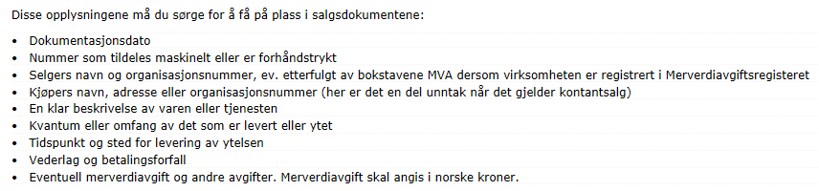

FOR SPESIELT INTERESSERTE:

MERVERDIAVGIFT I UTBYGGINGSOMRÅDER -

JUSTERINGSRETT PÅ KOMMUNAL INFRASTRUKTUR

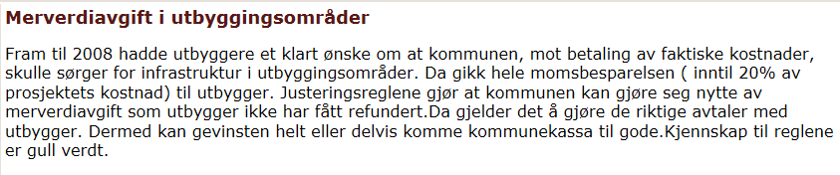

En utbygger av et boligområde og kommunen avtaler at kommunen skal overta infrastruktur vederlagsfritt når boligområdet er ferdig opparbeidet (infrastruktur her er vei, vann og kloakk). Utbygger har etter momsloven ikke adgang til momsfradrag for disse utgiftene (pga at salg av tomter er momsfritt).

Men etter momsloven kan utbygger overføre momsretten til kommunen. Kommunen har da lov til å kreve momskomp og/eller momsfradrag over 10 år for den momsen som utbygger har betalt (og ikke fått fradrag for). Dette kalles overføring av justeringsrett.

Det er krav om mye og nøye dokumentasjon fra utbyggers side. Dokumentasjonen oppbevares i arbeidsrommet «Justeringsrett» i Sharepoint.

Nye justeringsretter skal først godkjennes av ingeniørvesenet og kommunerevisjonen.

I Kristiansand kommune beholder kommunen 25% av justert moms/momskomp (politisk vedtak). Utbygger får utbetalt 75% når kommunen har mottatt momsoppgjøret. Justeringsretten for hele året skal alltid bare tas med på momsoppgaven for 6. termin. Justeringsretten varer i inntil 10 år.

Kommunen må inntektsføre sin andel i investeringsregnskapet

(art 070000 Overføring fra staten).

Pr 2017 har kommunen avtale om justeringsrett med 9 utbyggere og i tillegg 2 egne justeringsretter der kommunen beholder hele momsbeløpet (Kilden Parkeringshus kjøpt av Kristiansand Parkeringsselskap KF og Vågsbygd samfunnshus kjøpt av selskapet Vågsbygd samfunnshus DA).

Inntekten for kommunen utgjorde brutto ca 5 mill kroner i 2016.

V bruker prosjektene på serie 7100 på justeringsprosjektene.

Praktisk informasjon

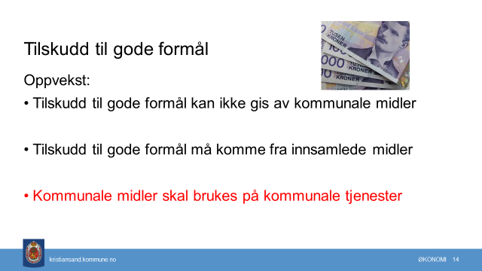

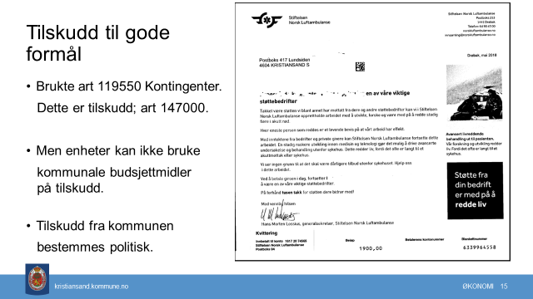

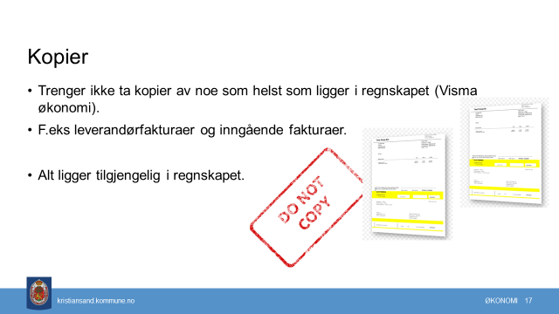

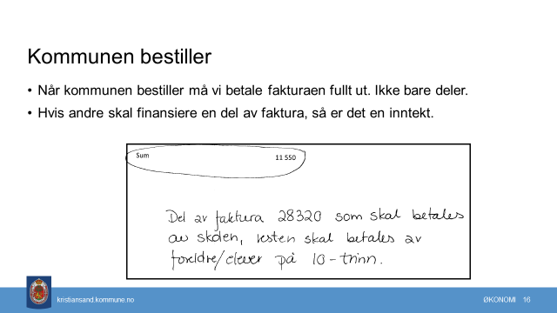

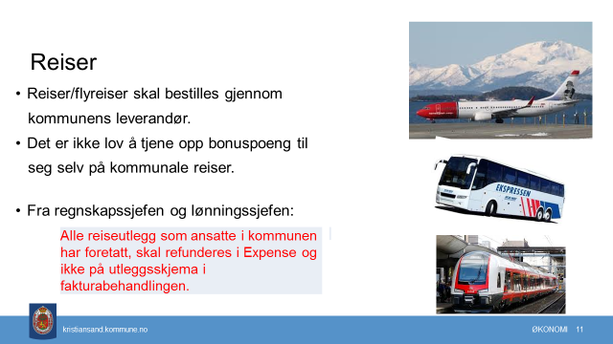

REFUSJON AV UTLEGG FRA ANSATTE.

Jfr Retningslinjer for refusjon av utlegg under.

Ordningen eksisterer ikke i 2020. Det må brukes ehandel og fakturaer fra leverandører.

Utlegg vedr reiser må registreres i kommunens reiseregningssystem. Utbetales sammen med ordinær lønn.

Retningslinjene fra og med 01.01.2020

1. Alle innkjøp som gjelder Kristiansand kommune skal foretas via det elektroniske innkjøpssystemet som kommunen bruker til enhver tid. Det gjelder også innkjøp fra leverandører som ikke har innkjøpsavtale med kommunen. Alle innkjøp skal betales av kommunen ved hjelp av elektroniske fakturaer fra leverandør.

2. Ansatte i Kristiansand kommune har ikke anledning til å foreta innkjøp ved å legge ut av egne midler og få dette refundert ved kvittering senere. Unntak fra dette er reiseutlegg som refunderes ved bruk av reiseregning i kommunens reiseregningssystem.

Andre unntak kan være erstatninger, legebesøk ved skade i arbeidstiden, spesiell programvare og apper som kun godtas betalt ved bruk av kredittkort, studie- og kursavgifter, studiemateriell og tilfeller det av spesielle årsaker ikke er mulig å finne andre løsninger for.

Alle reiseregninger og utlegg knytta til reisen skal håndteres i kommunens reiseregningssystem og utbetales sammen med ordinær lønn. Andre utlegg skal håndteres i kommunens regnskapssystem.

3. Ingen enheter har anledning til å ha egne håndkasser/kontantkasser. Det er heller ikke anledning til å ha egne bankkonti som tilhører enhetene.

4. Kredittkort skal brukes ved reiser og for å kunne betale utenlandske kjøp og skal i så liten grad som mulig brukes for å betale ordinære utgifter. Bestilling av reiser skal foretas hos avtaleleverandøren. Dette gjelder også utgifter i forbindelse med reisen så langt det er praktisk mulig (hotell, middager, transport osv.)

Det er anledning til å bruke butikkort (kredittkort) til mindre innkjøp dersom butikken har dette (ASKO-kort fra Norgesgruppen/Rema, nærbutikken osv.) og de sender EHF-faktura til kommunen. Alle matvareinnkjøp skal derimot alltid gå via e-handel og kommunens innkjøpsleverandør til enhver tid.

5. Det er ikke anledning til å registrere kjøp på private bonuskort der det kreves refusjon fra kommunen.

6. Refusjonskrav ved utlegg og reiser skal leveres senest 1 måned etter utlegget eller reisen (på grunn av eventuell momsbehandling).

7. Det er ikke anledning til å anvise egne utlegg.

8. Refusjonskrav som ikke er i tråd med retningslinjene vil bli avvist.

9. Regnskapssjefen i Kristiansand kommune gis myndighet til å vurdere eventuelle unntak fra ovennevnte.